Hersteld Hervormde Kerk gemeente Thabor Scheveningen.
Kerkgebouw Thaborkerk Prins Mauritslaan 15 - Scheveningen tel 070-3547744

Kerkbode

Mei 2015 jaargang 11 nummer 168

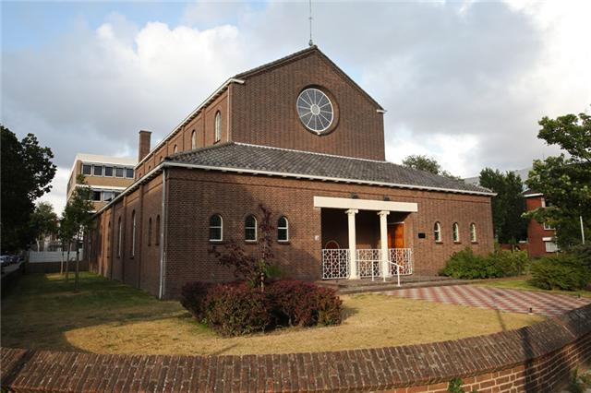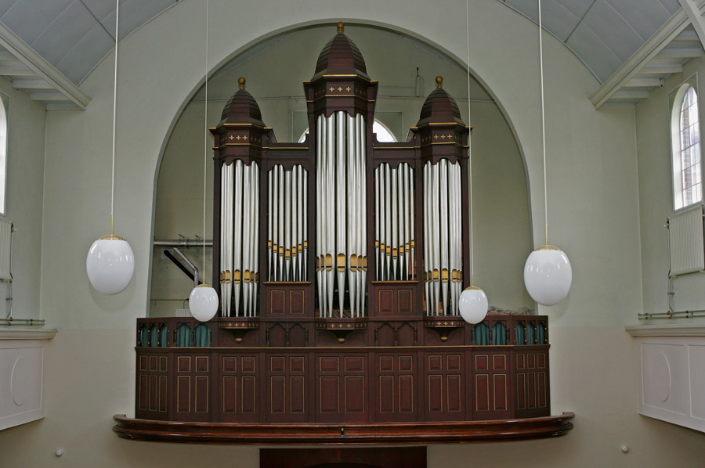

Meditatie


…Ik zal uitstorten van Mijn Geest op alle vlees;… Handelingen 2: 17
HET PINKSTERWONDER
De Geest op het vlees. Ja, dat is een wonder. Want wat gemeenschap heeft de Geest met het vlees? Het zijn juist twee tegenstellingen die elkaar niet verdragen kunnen. Immers de Geest is heilig en rein, het vlees is zondig en vuil.
Och, wat is vlees? Het is niet alleen vergankelijk stof, maar het is ook verdorven stof. Zo is het niet geschapen, maar zo is het geworden door de zonde. Het vlees is de woonstede van de zonde geworden. Daarin huizen de boze driften, de slechte gedachten, de onreine begeerten. Wie er aan ontdekt is, die zegt het met Paulus: “Ik weet, dat in mij, dat is in mijn vlees, geen goed woont”. “Ik ben vleselijk, verkocht onder de zonde”.

Zo is de werking van het vlees, zo is het bestaan van het vlees. In het vlees wonen de prikkels, de hartstochten, de neigingen der zonde. Daarin smeult de haat, daarin woekert de boosheid, daarin brandt de zelfzucht. Nee, die in het vlees zijn, kunnen Gode niet behagen. Zij behagen alleen zichzelf.
Hoe is het dan mogelijk dat de Heilige Geest neerdaalt op het zondige vlees? Toen Simson naar het vlees leefde, moest de Geest immers van hem wijken?
Toch is het gebeurd. Het is gehoord, het is gezien, het is beleden op de Pinksterdag. Maar dat wonder is nooit te verklaren uit de hoedanigheid van het vlees, alleen uit het werk van de Christus. Het wonder van het Pinkstergebeuren ligt alleen verklaard in het wonder van het Kerstgebeuren. De Geest daalde neer op het vlees terwijl de Zoon was neergedaald in het vlees. In datzelfde Simson-vlees, waaruit de Geest was geweken. Dat vlees heeft de Zoon eerst aangenomen, uitgenomen de zonde, opdat Hij in dat vlees zou kunnen betalen; hetgeen is gebeurd toen Zijn vlees daar hing aan het vloekhout. Met dat vlees is Hij echter ook opgestaan, nadat Hij de schuld van het vlees had betaald. Zo ligt dan de grond van het Pinksterwonder alleen in het werk van de Middelaar. Nooit had het Pinksteren kunnen worden, indien het geen Kerstdag, geen Goede Vrijdag en geen Pasen was geweest.
O, wonder van Pinksteren. De pleitgrond voor een vleselijk verkocht mens ligt alleen in de Christus. Zo veel, dat de Geest op zijn vlees neerdaalt, hetzij in de louterende of in de vertroostende werking, het is nooit omdat er nog iets goeds in zijn vlees woont, doch alleen omdat de Zoon eerst is neergedaald in dat vlees.
De Geest daalde neer op alle vlees. Zo goddeloos en verdorven kon het niet zijn, of de Geest wilde er nog mee te doen hebben. Zo vol van trotse hovaardij kon het niet zijn, of de Geest werd het te sterk. Want die Geest werkt vrijmachtig en onwederstandelijk.
Kent u er iets van? Van dat werk van de Heilige Geest? We kunnen het weten, we moeten het weten. Want waar de Geest daalt op het vlees, daar gebeurt er wat in die mens. Daar moet het vlees er onder. Daar moet de mens het van God verliezen. Daar moet hij sterven aan al wat van hem is. Sterven aan eigen waan, eigen dunk, eigen eer, eigen werk, eigen begeerten, eigen gedachten en aan al wat God niet kan behagen. Immers, die Geest overtuigt van zonde, gerechtigheid en oordeel. Wie daar vreemd van is, die is vreemd aan het leven des Geestes. We letten er ook op, dat er staat, dat de Geest neerdaalde op het vlees en niet in het vlees. Dat wil zeggen het vlees zelf wordt niet verbeterd. Wat uit het vlees geboren is, dat blijft vlees. Zijn leven lang moet ook de wedergeboren mens zijn verdorven vleselijk bestaan meedragen. Maar de Geest daalde neer op het vlees, zo, dat het vlees er onder komt. Zó, dat de nieuwe mens een vreemdeling wordt in, en een vijand van zijn eigen vlees waarmee hij tevoren zo goed was bevriend.

Nee, het vlees zelf wordt niet beter. De klacht blijft: “Wie zal mij verlossen van het lichaam dezes doods?” Maar de Pinksterkracht is nu, dat het vlees het toch eeuwig zal moeten verliezen; en zo veel als er uit de bediening des Geestes geleefd mag worden, wordt dit wonder ook ervaren.
Wie is er nu, die klagen moet, hoe langer hoe meer over zijn eigen vlees? Wie is er een vreemdeling in eigen tabernakel? Voor wie moet het een wonder worden, dat een heilig God nog bij hem wil wonen? Bij wie is dat eeuwig onmogelijk vanwege zijn vlees? En voor wie wordt het hoe langer hoe onmogelijker? Toch kan het nog. Nooit om u. Nooit om uw vlees. Daarin zult u steeds meer gruwelen vinden. Maar het kan nog om Hem, Die is neergedaald in het vlees.
De Geest op het vlees. Want het Woord kwam in het vlees. Dat is de enige pleitgrond voor een geesteloos mens.

Ds. F. Bakker (1919 - 1965)

Erediensten Thaborkerk
Voor alle data geldt zo De HEERE wil en wij leven.

 | datum |  |  | aanvang | voorganger |  | bijzonderheden
 | Zondag | 3 mei |  | 08:45 uur | Kand. W.J. Korving
 |  |  |  | 14:30 uur | Ds. C. Gielen
 | Zondag | 10 mei |  | 08:45 uur | Ds. L.M. Jongejan
 |  |  |  | 14:30 uur | Ds. A. Vlietstra
 | Donderdag | 14 mei |  | 10:00 uur | Gezamenlijke Dienst CGK |  | Hemelvaartsdag
 | Zondag | 17 mei |  | 08:45 uur | Ds. J. P. Stoel
 |  |  |  | 14:30 uur | Ds. P. Den Ouden
 | Zondag | 24 mei |  | 08:45 uur | Kand. M. Diepeveen |  | 1e Pinksterdag
 |  |  |  | 14:30 uur | Ds. J.W. van Estrik
 | Maandag | 25 mei |  | 10:00 uur | Gezamenlijke Dienst CGK |  | 2e Pinksterdag
 | Zondag | 31 mei |  | 08:45 uur | Kand. W.J. Korving
 |  |  |  | 14:30 uur | Ds. S.T. Lagendijk
Kerkenraad
Ds. A. Vlietstra | Hogeweg 6, 2225 CT Katwijk/Zee | tel 0714-075454 | Consulent
D.J.van Alphen | Westduinweg 901 | tel 3521052 | Ouderling
J.Knoester | Westduinweg 188 | tel 3503356 | Ouderling
A.J.Groen | Werfstraat 16 | tel 3552782 | Ouderling
J.Post | v. Egmondstraat 62 | tel 3556556 | Scriba/ouderling
A. Groen | v. Boetzelaerlaan 151 | tel 3559737 | Diaken
J.van Lenten | Alph. Diepenbrockhof 99 | tel 3551862 | Diaken
M.Diepeveen | Brielsestraat 36, 3251 CE Stellendam | tel 0187-490979 | Pastoraal mdw.
P.J.van Zaanen | Messstraat 19 | tel 3550212 | Admin.

Pastorale zorg
Voor bijstand op pastoraal vlak en in situaties van nood, ziekenhuisopname of sterfgeval kunt u een beroep doen op uw kerkenraad.
U gelieve dan contact op te nemen met ouderling D.J. van Alphen, ouderling A.J. Groen of Pastoraal medewerker dhr. M. Diepeveen.

Ter inleiding:
HANDELINGEN 2 vers 37
“En als zij dit hoorden, werden zij verslagen in het hart, en zeiden tot Petrus en de andere apostelen: Wat zullen wij doen mannen broeders?”

Uit de kerkenraad:

Financiën:
Uw kerkelijke bijdragen voor het jaar 2015 kunnen worden overgemaakt op het nieuwe gironummer NL91 INGB 0004 613545 NED HERV GEM HERSTELD VERBAND THABOR. Uw vrijwillige bijdrage is zeer gewenst, om als gemeente aan alle financiële verplichtingen te kunnen voldoen.

Giften:
Ontvangen door diaken van Lenten NN € 20,-- t.b.v. de kerkvoogdij, Oud. Post NN € 50,-- t.b.v. de kerkvoogdij en oud. Van Alphen 2 x NN € 20,-- t.b.v. de kerkvoogdij.
Hartelijk dank voor uw giften.

Kerktelefoon:
Voor informatie kunt u zich wenden tot de diaken H. van Lenten.

CD van de kerkdiensten:
Middels onze website kunt u de diensten terugluisteren en eventueel downloaden. Bent u hier toe niet in staat, dan kunt u net als voorheen een CD bestellen bij ouderling-scriba J. Post. De kosten hiervan bedragen € 2,50. (j.postman@kpnmail.nl)

Jarigen in de maand mei:
4 mei | Dhr. J.P. van Zaanen | Messstraat 19 | 54 jr
5 mei | Mw. M. Genders – Post | Koppelstokstraat 207 | 66 jr
14 mei | Hr. A.J. Pronk | Sleepnetstraat 88 | 68 jr
19 mei | Lucas Nijland | Markensestraat 103 | 13 jr
Van harte gefeliciteerd en Gods onmisbare Zegen toegewenst.

Kerkenraadsvergadering:
Op D.V. donderdag 7 mei is er een kerkenraadsvergadering, aanvang 20:00 uur, consistorie Thaborkerk.

Catechisatie / Bijbelkring:

Op D.V. donderdag 7 mei én op D.V. donderdag 21 mei is er catechisatie : 18:30 uur -19:15 uur – 19:15-20:00 uur.

Ter afsluiting van het winterseizoen is er een beeldpresenstatie over kerkhistorische personen. Dhr. Kieviet geeft op D.V. donderdag 21 mei een presentatie over Ulrich Zwingli (1484 – 1531) de Hervormer uit Zwitserland.
Aanvang 20:15 uur. Iedereen is van harte welkom !!
Zieken in de gemeente:
De Heere gedenke u in Zijn gunst! Iedere ziekte of zorg is een klop op de deur, een klop die zegt: “Geef Mij uw hart!”

Wij wensen onze bejaarden, weduwen en weduwnaars en allen die ziek zijn of andere gebreken hebben, van harte Gods Zegen toe en bevelen hen aan in uw voorbede.

(Psalm 6 : 3)
“Wees mij genadig, HEERE, want ik ben verzwakt; genees mij, HEERE, want mijn beenderen zijn verschrikt.”

Kopij inleveren:

Indien u iets te melden heeft dat in de kerkbode voor de maand juni geplaatst kan worden, dient u de kopij in te leveren op uiterlijk D.V. dinsdag, 26 mei . U kunt deze sturen naar de scriba J. Post, per email: j.postman@kpnmail.nl
Hersteld Hervormde Jongeren Organisatie
Vendelier 51d
3905 PC Veenendaal
0318-552851
www.hhjo.nl
secretariaat@hhjo.nl

Bijbelstudieconferentie 23+

Van D.V. 8 t/m 11 mei ben je welkom in Ter Aar voor de Bijbelstudieconferentie 23+. Samen met veel andere jongeren bestuderen we het Bijbelboek prediker. Naast de lezingen en de groepsbesprekingen is er ook genoeg tijd om samen te zingen, een wandeling te maken of op een andere manier te ontspannen.

Ben jij er ook bij? Meld je dan aan via www.hhjo.nl

Thema: Prediker – Stuurmanskunst op de levenszee

Heeft het leven wel zin? Deze vraag stelt Prediker centraal in zijn eerste hoofdstukken. Hij gaat op zoek naar iets dat blijvend is. Op die zoektocht merkt Prediker dat het lijkt alsof de goddelozen het vaak beter hebben dan de rechtvaardigen. Waar is nu Gods recht? Prediker roept ons op om te midden van verwarrende levensomstandigheden vast te houden aan Wie God is. Wijsheid blijkt dan een essentiële eigenschap van het christenleven te zijn. Als dan de schijnbare zinloosheid van het leven op je afkomt, wijst Prediker ons op dat wat altijd hetzelfde blijft en onwankelbaar vast staat. God heeft het laatste woord!

Deelthema 1 Op de klippen - Ds. P. den Ouden
Deelthema 2 God als anker - Ds. J. Westerink
Deelthema 3 Wijsheid als kompas - Ds. D. Heemskerk
Deelthema 4 Op tijd inschepen - Ds. G. Kater
Deelthema 5 Behouden aankomst - Ds. G. de Greef

Locatie: De Huiszwaluw in Ter Aar
Kosten: € 85,00

Hemelvaartsappel 2015

Grenzeloos toegang tot informatie.
Grenzeloos contacten onderhouden over heel de wereld.
Grenzeloos houden van je vriend of vriendin.
Op Hemelvaartsdag gaat de Heere Jezus de grens over van het aardse naar het hemelse leven. Ook wij zullen na dit leven een grens over moeten. De grens van leven en dood. Ben jij daarvoor bereid? Daarover denken we met elkaar na op het komende Hemelvaartsappel.
Het tegenovergestelde van grenzeloos is begrensd. Over deze twee uitersten gaat het in het geestelijk leven. We leven of met de Heere, of buiten Hem. Door Zijn genade laat de Heere Zijn kinderen delen in het eeuwige leven. De prijs hiervoor was hoog en getuigt van grenzeloze liefde: Hij gaf Zijn eigen Zoon voor zondaren. In Zijn Woord laat God zien dat Hij dit Borgwerk toepast in de harten van mensen. Wil je hier meer van weten? Kom dan naar het Hemelvaartsappel!
Het Hemelvaartsappél wordt gehouden in de buitenlucht. Om 14.30uur ben je welkom in het Zandgat te Lunteren tegenover Hessenweg 85, Het appelwoord zal gehouden worden door Ds. W. Nobel. Daarna gaan we in groepjes, om over het thema doorpraten aan de hand van gespreksvragen. Na afloop is er gelegenheid om sportief aan de slag te gaan. En is het mogelijk om te genieten van een heerlijke snack!
Bij regen zal het Hemelvaartsappel in de Bethelkerk plaatsvinden. Houd hiervoor de website in de gaten!.
Tip: neem je eigen stoel of zitzak mee!

